Informatiebundel voor de kandidaat

INHOUD

- Wat betekent het om als kinderbegeleider aangesloten te zijn bij een organisator gezinsopvang?
- Informatie over het sociaal statuut
- Kwalificatie en kennismakingsmodules

- Wat betekent het om als kinderbegeleider aangesloten te zijn bij een organisator gezinsopvang?

- Je hebt steeds een aanspreekpunt

De verantwoordelijke van de organisator gezinsopvang vormt het eerste aanspreekpunt van ouders die op zoek zijn naar kinderopvang. Hij of zij verwijst ouders naar jou door wanneer hij/ zij ziet dat je nog vrije opvangplaatsen hebt. Bij vragen of problemen kan je steeds terecht bij jouw verantwoordelijke of collega-kinderbegeleiders voor advies of voor een babbel.

- Je kan rekenen op administratieve hulp

De verantwoordelijke zorgt ervoor dat je steeds tijdig over de nodige documenten beschikt en helpt je bij het in orde brengen van jouw administratie. Bovendien zorgt de organisator voor een stipte uitbetaling van de belastingvrije kostenvergoeding en neemt het grootste deel van de administratie voor zich.

- Je krijgt pedagogische ondersteuning

Je kan op jouw verantwoordelijke rekenen voor pedagogische ondersteuning. Hij of zij komt regelmatig op huisbezoek om samen te kijken naar wat goed en minder goed loopt. Hij/zij helpt jou om (pedagogische) kwaliteit te leveren in jouw opvang en in orde te zijn voor de minimale regelgeving van Kind en Gezin. Zo krijg je bijvoorbeeld tips en informatie over de verzorging en opvoeding van baby’s en peuters (gezonde voeding, zindelijkheidstraining…), over veiligheid, …

- De dienst biedt een brede waaier aan opleidingen en vormingen aan

De organisator biedt je interessante vormingen aan zodat je je permanent kan bijscholen. Je krijgt de kans om je talenten te versterken en zo kan je ook blijven werken aan kwaliteitsvolle opvang. Enkele thema’s die aan bod kunnen komen: een info- avond over zindelijkheidstraining of rond baby massage, uitdagender knutselen, inrichten van je speelruimte, communiceren met ouders, Zelfevaluatie MemoQ…

- Je bent verzekerd

Kinderen in huis zijn een hele verantwoordelijkheid. Daarom zorgt de organisator ervoor dat je voldoende verzekerd bent. Er is minimaal een verzekering voor lichamelijke ongevallen voor de kinderen. Voor jou als kinderbegeleider is er een verzekering burgerlijke aansprakelijkheid en arbeidsongevallen.

- Je bent je eigen baas

Als kinderbegeleider gezinsopvang werk je in jouw eigen woning en ben je je eigen baas. Je bepaalt jouw dagindeling voor een groot deel zelf. Jouw verantwoordelijke laat je bijvoorbeeld ook vrij in het spel – en activiteitenaanbod dat je aanbiedt en coacht jou waar nodig om samen te streven naar kwaliteit in jouw opvang.

- Wat voorziet de dienst en wat voorzie je zelf?

- De organisator gezinsopvang voorziet een startpremie ter waarde van 100 euro om jouw opvang kinderopvang klaar te maken.
- Als kinderbegeleider sta je in voor de kosten van voeding, elektriciteit, water, verwarming en materialen (linnen, speelgoed, eetgerei,…). Je bent zelf verantwoordelijk voor de aankoop van gevarieerde en evenwichtige voeding voor de kinderen.

Voordelen van kinderbegeleiders aangesloten bij een organisator gezinsopvang: kinderbegeleiders aan het woord

- “Ik heb het gevoel een zinvolle job te hebben: je ziet de kinderen opgroeien van baby tot peuter en je kan zelf een belangrijke bijdrage leveren aan dit groeiproces”
- “Ik krijg ondersteuning van mijn verantwoordelijke en tegelijkertijd ben ik mijn eigen baas. Ik kan zelfstandig werken en je bepaal de dagindeling voor een groot deel zelf.” – Kinderbegeleider Els, organisator gezinsopvang DOG Zele
- “Het grootste pluspunt voor mij is dat ik thuis ben voor mijn eigen gezin. Ik ben zeer dankbaar dat ik mijn eigen kinderen kan opvangen en op die manier zo lang mogelijk kan genieten van onze tijd samen” - Dorien, Organisator gezinsopvang Stad Sint-Niklaas

- “Ik haal veel voldoening uit de dagelijkse contacten met ouders. Je bouwt met de meeste een speciale vertrouwensband op en dat voelt heel fijn aan” – Kinderbegeleider Karen, Organisator gezinsopvang Heist-op-den-Berg
- “Ik kan steeds terecht bij mijn verantwoordelijke voor advies bij problemen of gewoon voor een babbel. Ze ondersteunt me ook wanneer het moeilijk gaat en zorgt ervoor dat ik sterk in mijn schoenen sta.” – Kinderbegeleider Tine, Organisator gezinsopvang OCMW Schoten
- “Onze job biedt veel afwisseling: je hebt verschillende taken (activiteiten doen met de kinderen, aanwezigheidslijsten invullen, verzorging, gesprekjes voeren met de ouders, vormingen bijwonen…).”

- Informatie over het Sociaal Statuut

Als onthaalouder ben je niet verbonden door een arbeidsovereenkomst. Je bent geen werknemer en ook geen zelfstandige. Je valt onder het Sociaal statuut van onthaalouders en je hebt een samenwerkingsovereenkomst met een organisator gezinsopvang.
Het Sociaal Statuut voor onthaalouders garandeert een (beperkte) sociale bescherming, hierdoor heb je recht op een vervangingsinkomen wanneer je door een bepaalde situatie niet kan werken.
Het gaat om volgende situaties:
- Als je ziek bent (ook langer dan 1 jaar)
- Als je zwanger bent en preventief moet verwijderd worden. Aansluitend heb je dan ook recht op moederschapsrust en je kan ook borstvoedingsverlof opnemen.
- Als je een arbeidsongeval hebt
- Als je een beroepsziekte hebt
- Als een opvangkind afwezig is buiten je wil door bv. ziekte of verlof van de ouders
- Daarnaast bouw je als onthaalouder ook pensioenrechten op afhankelijk van de prestaties die je levert.
- Kostenvergoeding

- Als onthaalouder ontvang je geen loon omdat je ook geen arbeidsovereenkomst hebt. Je krijg wel een kostenvergoeding. Deze is afhankelijk van het aantal kinderen dat je opvangt en het aantal dagen dat je werkt. De organisator gezinsopvang stort het bedrag van de kostenvergoeding maandelijks op jouw rekening. Pluspunt: deze vergoeding wordt niet belast.
Je kan een vergoeding krijgen voor een volle opvangdag (> 5u en minder dan 11u opvang): €21.19* of een halve dag (60% van een volle dag en < 5u opvang): €12,71*. Daarnaast kan je ook nog een flexibele opvangvergoeding krijgen indien je reeds 30 minuten vòòr 7u open bent of ’s avonds minstens 30 minuten beschikbaar bent tot na 18u. Alle kinderen die gepland zijn 30 minuten voor 7u of na 18u worden beschouwd als flexibele opvangprestaties. Hiervoor krijg je per kind per dag een extra vergoeding van €3,05*. Tot slot is er ook nog de vergoeding voor inclusieve opvang die je ontvangt wanneer je een kindje in de opvang hebt dat extra zorgen vraagt, bv. kind met monitor wiegendoodpreventie, een zware voedselallergie, een kindje met een fysieke beperking enz. Deze vergoeding bedraagt €10,20*.* Bedragen van 2020
*Bedragen van 2019
Aangezien jouw vergoeding afhankelijk is van het aantal kinderen en de prestaties die je levert, kan jouw kostenvergoeding maandelijks schommelen. Als een kind ziek is of op vakantie gaat of als je zelf bv. vakantie neemt, dan krijg je geen vergoeding.
Wil je meer lezen over je verschillende rechten binnen het sociaal statuut van onthaalouder dan kan je terecht op www.vivosocialprofit.org/helpdesk-onthaalouders.
Daar vind je een brochure met basisinformatie over het sociaal statuut.

- Kwalificatie en kennismakingsmodules

Aan welke kwalificatievoorwaarden moet je voldoen vooraleer je kan starten met de job als kinderbegeleider?

Alles is afhankelijk van je eigen situatie en van welke kwalificatie je reeds in je bezit hebt.
Om te weten of je diploma voldoet om juist gekwalificeerd te zijn voor de job als kinderbegeleider, kan je het overzicht raadplegen op de website van Kind en Gezin : https://www.kindengezin.be/opleidingen-en-infosessies/sector-en-partners/door-andere-organisaties/kinderopvang/#Vereiste-kwalificaties-en of vraag dit na bij je dienst.
Komt je diploma voor op de erkende lijst? Dan heb je reeds de juiste kwalificatie. Zo niet, dan zal je je kwalificatie nog moeten behalen.
Wat houdt dit juist in? Zoals hierboven beschreven zijn er 2 mogelijke pistes:
Je hebt de juiste kwalificatie of  je kreeg een afwijking waaruit blijkt dat je omwille van ervaring voldoet aan de kwalificatievereisten  Vòòr de start: moet je volgende module volgen: “Kennismaken met de gezinsopvang” (duur: 20u)  Tegen 2024 hoef je niks meer te doen | Je hebt nog niet de juiste kwalificatie  Vòòr de start moet je de volgende modules volgen:  - Module “Kennismaking met de gezinsopvang (20u)  - Module “Werken in de kinderopvang” (20u)  Tegen 1 april 2024 moet je gekwalificeerd zijn. Dat wil zeggen dat je tegen dan een diploma, attest of getuigschrift moet behalen om te kunnen werken in de kinderopvang.  Hiervoor heb je 2 mogelijkheden:  1. Je volgt de opleiding “Begeleider in de kinderopvang” via een CVO (Centrum voor Volwassenenonderwijs) of  2. Je legt een assessment af om aan te tonen dat je de nodige competenties bezit. Je laat je door een mentor gezinsopvang ondersteunen om je voor te bereiden op dit assessment. Deze mentor begeleidt jou in jouw eigen opvang en werkt samen met jou een traject uit op maat.  Meer informatie over de mogelijke manieren om jouw kwalificatie te behalen, vind je in de bijgevoegde folder.

Wat tegen 2024?
Informatiebrochure voor de onthaalouder

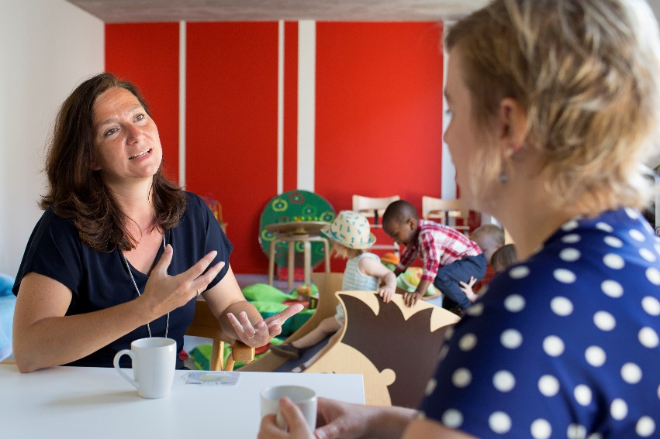

Inhoudstafel
Tegen 1 april 2024 moeten alle onthaalouders gekwalificeerd zijn. Maar wat houdt dit juist in en hoe kan je je kwalificeren? In deze brochure vind je meer informatie.

Inhoudstafel 8
Je staat er niet alleen voor 9
Je kiest zelf de manier waarop je je kwalificeert. 9
1. Je gaat voor het EVC-traject 9
2. Je volgt een CVO-opleiding 9
3. Je kiest ervoor om je niet te kwalificeren 9
4. Samengevat: 10
Wat is een assessment? 11
1. Waarover gaan de 15 basiscompetenties? 11
2. Verloop van het assessment 11
3. Praktisch 12
Hoe verloopt het EVC-traject? 13
Wie doet wat? 14
Wie is mijn mentor? 14
Hoe houden we contact? 15
Begrippenlijst 16

Je staat er niet alleen voor
Tegen 1 april 2024 moeten alle kinderbegeleiders gekwalificeerd zijn. Ook van jou als onthaalouder wordt verwacht dat je een kwalificatiebewijs behaalt. We merken dat dit in de praktijk niet altijd even gemakkelijk is. Als onthaalouder werk je lange dagen en is het niet eenvoudig om daarnaast een opleiding te volgen. Je staat hier echter niet alleen voor. Als mentor willen we jou daar bij helpen. Samen gaan we na waar je al heel sterk in bent en waar je nog hulp kan gebruiken. Samen bekijken we ook welke weg naar de kwalificatie voor jou haalbaar is.

Je kiest zelf de manier waarop je je kwalificeert.
Wist je dat je zelf de weg naar het behalen van een kwalificatiebewijs kan uitstippelen? Benieuwd welk pad het beste bij jou past? Ontdek het hier!

1. Je gaat voor het EVC-traject
- Je beslist zelf op welke momenten je aan de slag gaat
- Je werkt graag individueel
- Je voert opdrachten voornamelijk uit in je thuisomgeving
- Je verkiest een evaluatie op een vooraf vastgelegd moment, een assessment.
Samen met je mentor doorloop je dit hele traject.

2. Je volgt een CVO-opleiding
- Je kan je 1 à 2 dagen of avonden per week vrij maken
- Je volgt graag les in groep
- Je loopt graag stage
- Je verkiest een permanente evaluatie
Wanneer je ervoor kiest om je te kwalificeren via een CVO-opleiding, kan je ook op de steun van een mentor rekenen. Indien je dit wenst, begeleidt je mentor je doorheen dit traject.

3. Je kiest ervoor om je niet te kwalificeren
Tegen 1 april 2024 stop je als onthaalouder.

4. Samengevat:
Ik kan me 1 à 2 dagen en avonden per week vrijmaken om naar de les te gaan

Ik wil dit in mijn thuisomgeving doen

Ik volg graag een opleiding

Ik kies voor een CVO-opleiding

Ik word regelmatig geëvalueerd

Ik volg graag les in groep
Ik loop graag stage
Ik leg zelf vast op welke momenten ik met mijn mentor aan de slag ga

Ik werk graag individueel
Ik leer en observeer graag op mijn eigen werkplek

Ik toon graag wat ik kan op een vastgelegd moment

Ik kies voor het EVC-traject

Ik wil me kwalificeren tegen 2024

Neen
Ja
Ik stop als onthaalouder tegen
1 april 2024

Wat is een assessment?
Aan de hand van verschillende methodes wordt nagegaan in welke mate je de 15 basiscompetenties van een onthaalouder verworven hebt.
Samen met je mentor bereidt je je hierop voor.

Waarover gaan de 15 basiscompetenties?
Er is wettelijk vastgelegd wat je moet kennen en kunnen in de kinderopvang. Er is een lijst opgesteld met 15 basiscompetenties. Heel wat basiscompetenties gaan over het omgaan met kinderen: observeren van het kind, stimuleren van de ontwikkeling, organiseren van rust- en bewegingsmomenten, ondersteunen bij activiteiten, begeleiden van eetmomenten, ...
Andere basiscompetenties gaan dieper in op de samenwerking en omgang met ouders en anderen.
Uiteraard komt het reflecteren over de werking en verbeteren van de kinderopvang ook aan bod.

Verloop van het assessment

Startgesprek
Er wordt voor het assessment een voorbereidend gesprek gepland waarbij afspraken worden gemaakt omtrent data en tijdstip van het assessment.

Het assessment zelf
Dit is opgebouwd uit twee delen:
- Dag 1:
Er wordt een 3-tal uur bij jou in de opvanglocatie geobserveerd door 2 assessoren. Zij noteren alles wat je doet en volgen je op de voet. Zij stellen geen vragen en laten jou gewoon je dagelijkse job uitvoeren.
Na deze observatie wordt verwacht dat iemand je opvang gedurende een uurtje overneemt (verantwoordelijke, collega,…) om een korte nabespreking te houden over wat geobserveerd werd.
- Dag 2:
Deze dag gaat door op het testcentrum. Hier zal je voornamelijk beoordeeld worden op de competenties die tijdens de eerste dag niet geobserveerd konden worden: vb. moeilijkere situatie met een ouder, samenwerking met collega’s,…

Eindresultaat
Na deze twee onderdelen wordt het eindresultaat van het assessment aan jou bezorgd via mail. Er wordt geen feedback gegeven over het afgelegde assessment.

Praktisch
- Kostprijs: 120 euro
- Vanaf januari 2020
- Voorwaarden:
  - Minstens 4 kinderen aanwezig tijdens assessment waarvan minstens 2 baby’s en 1 peuter
  - Contact met ouder zichtbaar
  - Aparte ruimte waar gesprek kan doorgaan met assessoren en kandidaat
  - Medewerker zodat de kandidaat zich 1,5 uur kan terugtrekken van de opvangwerking.

Hoe verloopt het EVC-traject?
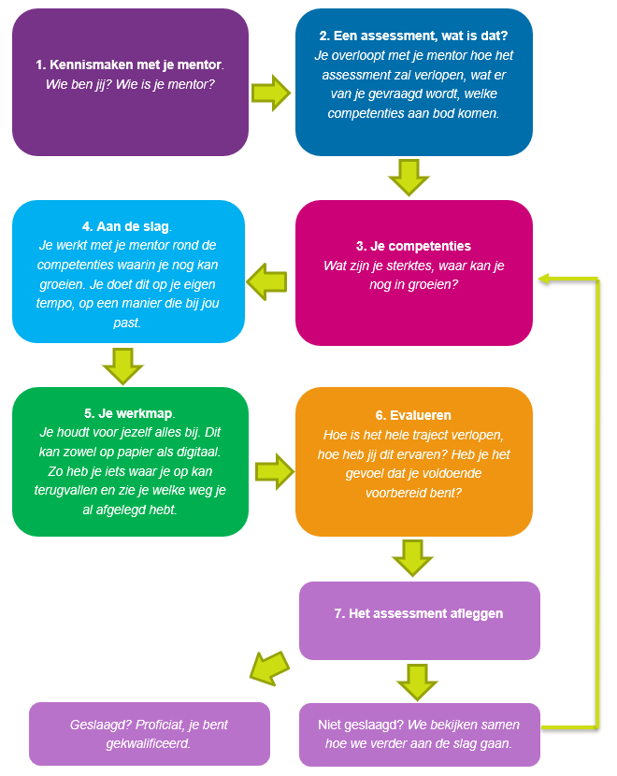
Gedurende het hele traject kan je rekenen op de hulp en steun van je mentor. Stap voor stap werken jullie naar het assessment toe.

Wie doet wat?
Onthaalouder: je bent aangesloten bij een dienst en je hebt nog geen kwalificatiebewijs. Je engageert je om een traject op maat aan te gaan met je mentor en om te slagen voor het assessment.

Mentor: is een medewerker van het VVSG-Steunpunt Kinderopvang die je begeleidt om je kwalificatie te behalen.
Verantwoordelijke: blijft de dagdagelijkse werking opvolgen en is betrokken bij het traject door bijvoorbeeld deel te nemen aan een overleg.
TRAJECT

Samen geven we vorm aan het traject dat je als onthaalouder wil afleggen om je kwalificatie te behalen. Jij staat aan het stuur, waardoor dit een traject op jouw maat wordt. Je overlegt samen met je mentor waaraan je zal werken en op welke manier je dit zal doen.

Wie is mijn mentor?

Naam:……………………………………………………
Telefoonnummer:…………………………………………
E-mailadres:…………………………………………………
Wanneer bereikbaar:……………………………………….

Hoe houden we contact?
Je kan contact opnemen met je mentor via mail of via de telefoon. Je kan naast de reeds geplande begeleidingsgesprekken een persoonlijk gesprek aanvragen met je mentor.
Het is ook mogelijk om in groep begeleid te worden, bijvoorbeeld voor een vorming, werkgroep of intervisie.
Wij geloven in de meerwaarde van open en eerlijk communiceren:
- Je mentor houdt je verantwoordelijke op de hoogte van het traject.
- Doorheen het traject blikken we af en toe terug op de afgelegde weg.

Begrippenlijst
Kwalificatiebewijs: Een geldig document (diploma, certificaat, attest, getuigschrift, brevet,…) waarmee je ook na 2024 nog aan de slag kan als onthaalouder.
Gekwalificeerd: Je bent gekwalificeerd wanneer je een geldig kwalificatiebewijs hebt.
CVO: Centrum voor Volwassenenonderwijs
Assessment: Dit is een proef waarbij jouw competenties worden beoordeeld.
Testcentrum: Een centrum dat het assessment afneemt. Dit is bijvoorbeeld een CVO.
Competenties: Kennis, houding en vaardigheden die je kan gebruik binnen je job.
Beroepskwalificatie: Deze kwalificatie geeft je toegang tot het beroep van onthaalouder. Je behaalt dit via het assessment.
Onderwijskwalificatie: Deze kwalificatie leidt tot een diploma. Je behaalt het via een opleiding.
EVC: “Erkenning van Verworven Competenties” of competenties die je reeds bezit.
EVC-traject: Je gaat aan de slag met de EVC om een kwalificatie te behalen. Je legt dit traject af met hulp van een mentor. Uiteindelijk neem je deel aan een assessment. Als resultaat ontvang je een geldig kwalificatiebewijs.
Verantwoordelijke: De persoon die vanuit de dienst voor onthaalouders reeds jouw dagdagelijkse werking opvolgt.

- De 15 beroepscompetenties uit het beroepskwalificatiedossier in beeld



